Nauji leidyklos „Šviesa“ „Biologijos užduočių“ sąsiuviniai 7 ir 8 klasei
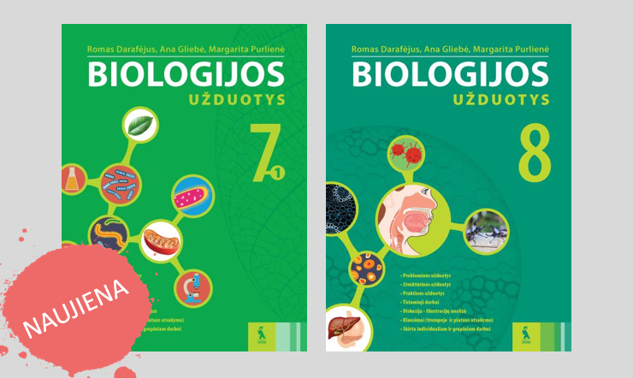
Naujų užduočių sąsiuvinių privalumai:
- parengti atsižvelgiant į tarptautinius gamtamokslinio raštingumo tyrimus;
- vengiama automatiško įrašymo ar atkartojimo – atlikdami užduotis mokiniai apgalvos neįprastas situacijas, mokysis kritiškai mąstyti, daryti išvadas, ieškoti sprendimų;
- sudaryta galimybė mokiniams diskutuoti, reikšti ir pagrįsti savo nuomonę;
- pateiktos užduotys diskusijoms, tiriamieji darbai;
- pateiktos užduotys tinka įvairių gebėjimų mokiniams (gabesniems skirtos užduotys pažymėtos ženklu *);
- užduotys žymimos sutartiniais ženklais, tam tikrais skyreliais;
- užduotis sieja bendra struktūra (skyriaus pradžioje pateikiama įdomių faktų, pereinama prie diskusijos, tada atliekamos užduotys pagal vadovėlio temas, siūlomas tyrimas, sprendžiamos probleminės užduotys);
- yra tiriamųjų darbų su išsamiais aprašymais;
- kiekvienos temos pabaigoje mokiniai įsivertins, kaip jiems sekėsi atlikti užduotis.

Naujuose užduočių sąsiuviniuose užduotys pateikiamos prie kiekvienos vadovėlio temos.
„Biologijos užduočių“ 7 klasei pirmas sąsiuvinis priderintas prie 2007 m. pradėto leisti Jūratės Mikulevičiūtės, Margaritos Purlienės, Kęstučio Grinkevičiaus, Danguolės Skurauskienės vadovėlio pirmos knygos.
„Biologijos užduotys“ 8 klasei priderintos prie 2008 m. pradėto leisti Jūratės Mikulevičiūtės, Margaritos Purlienės, Kęstučio Grinkevičiaus biologijos vadovėlio.
Leidinius galima užsisakyti interneto svetainėje www.uzsakymas.lt
Pasidalykite šia informacija su savo kolegomis. Galbūt jie šito dar negirdėjo ir nežino.
Leidykla „Šviesa“

